**2024年学校（机构）代码管理信息系统**

**使用手册**

**（V1.0）**

教育部发展规划司

教育部教育管理信息中心

目 录

1.政策文件 4

1.1 学校（机构）代码管理办法 4

1.2 教育部办公厅关于做好2013年全国教育事业统计工作的通知 10

1.3 学校（机构）代码编制规则 19

2. 系统今年变动情况。 30

2.1无统一社会信用代码原因规则修改 30

3.普通高校用户使用说明 31

3.1工作流程 31

3.2进入系统 31

3.3用户登录 32

3.4办学点填报 33

3.4.1进入校区管理界面 33

3.4.2 进入校区信息维护界面 34

3.4.3修改校区信息 34

3.4.4新建校区 35

3.4.5撤销校区 35

3.4.6变动校区提交 35

4.管理部门用户使用说明 36

4.1工作流程 36

4.1.1 县级教育管理部门使用流程 36

4.2进入系统 36

4.3用户登录 37

4.4首页 38

4.4.1 首页内容 38

4.4.2 修改自身密码 38

4.5 部门信息管理 39

4.5.1 修改部门信息 39

4.5.2 修改部门称谓 39

4.5.3 自建采集部门 40

4.5.4 删除自建部门 40

4.5.5 部门人员管理 41

4.6 学校信息管理 41

4.6.1学校信息查看 41

4.6.2新建学校 42

4.6.2撤销学校 42

4.6.3合并学校 43

4.6.4设置经纬度 44

4.6.5修改学校信息 44

4.6.6新建附设班 45

4.6.7撤销附设班 45

4.7 问题数据 46

4.7.1归属错误 46

4.7.2统一社会信用代码有误 46

4.7.3信息不全 47

4.8 校区信息管理 47

4.9 重点核查 48

4.10 数据审核 48

4.10.1学校审核 48

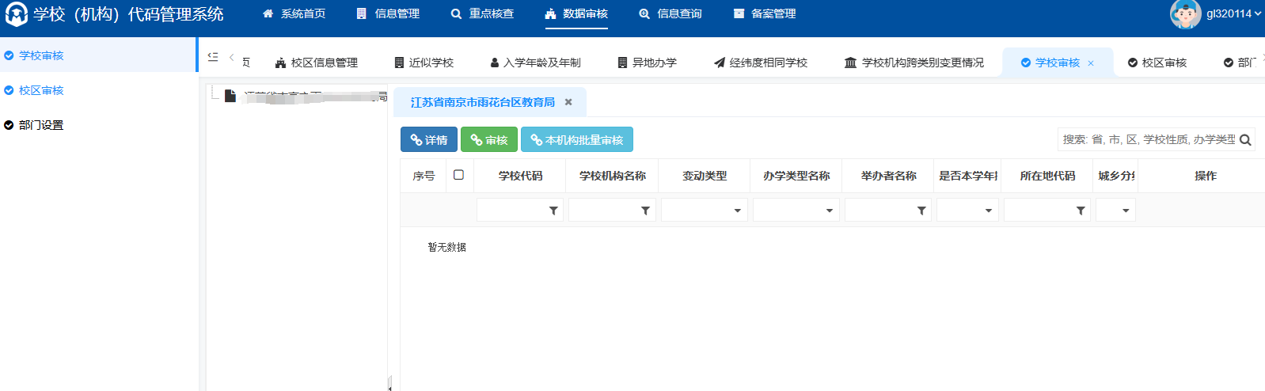4.10.2校区审核 49

4.10.3部门设置 49

4.11 信息查询 50

4.11.1主体校查询 50

4.11.2校区查询 50

4.11.3附设班查询 50

4.12 备案管理 50

4.12.1当前季度备案表 50

4.12.2历史季度备案表 51

5.附件 52

5.1学校机构申报确认表 52

5.2业务职能部门及代码管理部门确认单 54

5.3办学点信息确认单 56

5.4学校(机构)年度变化情况表 57

5.4.1基础教育基本情况 57

5.4.2中等职业教育基本情况 59

5.4.3高等教育基本情况 60

5.5举办者类型码表 62

5.6办学类型码表 63

# 1.政策文件

## 1.1 学校（机构）代码管理办法

**学校（机构）代码管理办法**

教发〔2011〕6号

**第一章 总则**

**第一条** 为及时反映学校（机构）代码的增减变动情况，规范学校（机构）代码的赋予、更新与维护、使用与管理，明确职责与分工，保证学校（机构）代码信息安全，特制定本办法。

**第二条** 本办法所称学校（机构）是指经县级以上人民政府及其教育行政部门按照国家规定批准设立，以及县级以上人民政府其他有关行政部门审批设立并报教育行政部门备案的各级各类学校及其他教育机构。

**第三条** 学校（机构）代码由“学校（机构）标识码”和“学校（机构）属性码”两部分组成。

“学校（机构）标识码”是指由教育部按照国家标准及编码规则编制，赋予每一个学校（机构）在全国范围内唯一的、始终不变的识别标识码。

“学校（机构）属性码”是对学校（机构）所在地域、城乡划分、办学类型、举办者等信息的分类编码，并可根据经济社会发展和教育管理需要进行拓展和调整。

**第四条** 学校（机构）代码管理遵循“统筹规划、统一管理、分工协作、分级负责、动态更新、信息共享”的原则，由教育部按照《国民经济行业分类与代码》、《中华人民共和国行政区划代码》、《统计用区划代码》和《统计用城乡划分代码》等国家标准，统一制定学校（机构）代码编制规则和学校（机构）代码管理信息系统（以下简称代码管理信息系统），统一组织地方教育行政部门做好学校（机构）代码的编码、更新、应用等工作。

**第五条** 学校（机构）代码随相关国家标准的重新修订而更新。

**第二章 新设置学校（机构）代码赋予**

**第六条** 新设置的高等学校（机构），由教育部统一赋予学校（机构）标识码。新设置的高等学校（机构）由所在地省级教育行政部门负责在代码管理信息系统中录入相关信息，填写纸质《新设置学校（机构）代码申请表》（可在代码管理信息系统下载打印，下同），加盖省级教育行政部门公章，上报教育部核准，由代码管理信息系统生成学校（机构）代码。

**第七条** 新设置的幼儿园、普通小学、普通初中、职业初中、普通高中、中等职业学校（机构）、特殊教育学校、工读学校，由所在地的县级教育行政部门负责在代码管理信息系统中录入相关信息，填写纸质《新设置学校（机构）代码申请表》，加盖所在地的县级教育行政部门公章，逐级上报。省级教育行政部门审核汇总后，加盖省级教育行政部门公章，上报教育部核准，由代码管理信息系统生成学校（机构）代码。

**第三章 更新与维护**

**第八条** 学校（机构）有撤销、合并、升格等变动情况时，须对其学校（机构）代码及时进行更新和维护。

学校（机构）被撤销的，其代码停止使用，但在代码管理信息系统中保留。停止使用的代码不得再赋予其他的学校（机构）使用，以确保代码的唯一性。

有其他学校（机构）并入，学校办学层次、类别均未发生变化的，其学校（机构）标识码不变，学校（机构）属性码按实际情况变更。

因学校（机构）合并、升格等原因，使得学校办学层次、类别发生变化的，停止使用其原代码，按新设置学校（机构）代码赋予办法处理。

学校（机构）被合并的，其代码按被撤销学校（机构）的代码处理办法处理。

恢复办学的，重新启用原学校（机构）标识码，学校（机构）属性码按实际情况变更。

学校（机构）仅改变名称的，沿用原代码，但需在代码管理信息系统中填报学校（机构）名称变动信息。

**第九条** 省级教育行政部门负责所在地高等学校（机构）代码的更新和维护，负责在代码管理信息系统中录入高等学校（机构）的相关变动信息，填写纸质《学校（机构）代码变动申请表》，加盖省级教育行政部门公章，上报教育部核准后生效。

**第十条** 幼儿园、普通小学、普通初中、职业初中、普通高中、中等职业学校（机构）、特殊教育学校、工读学校代码的更新和维护工作，由所在地的县级教育行政部门负责在代码管理信息系统中录入相关信息，填写纸质《学校（机构）代码变动申请表》，加盖所在地的县级教育行政部门公章，逐级上报。省级教育行政部门审核汇总后，加盖省级教育行政部门公章，上报教育部核准后生效。

**第四章 使用与管理**

**第十一条** 各项教育统计调查必须使用学校（机构）代码库作为调查对象样本库，尚未赋代码的学校（机构）不得列入统计的调查范围。

**第十二条** 各地应在每年8月15日前，确定纳入当年统计范围的学校（机构）代码库，未及时更新代码的，其更新信息不纳入本年度统计内容。

**第十三条** 教育行政部门负责学校（机构）代码信息管理工作的机构，应当建立健全代码信息库管理制度，本部门内其他机构提出使用代码信息库资料的，需报本机构负责人同意，并经登记后提供。

其他部门提出使用学校（机构）代码信息库资料的，应当经同级教育行政部门同意。

**第十四条** 学校（机构）代码信息库中的非涉密资料，按照国家有关规定可以对外提供；涉及国家秘密的资料，按国家保密制度的有关规定办理。

**第十五条** 学校（机构）代码不得作为学校（机构）排名的依据。

**第五章 职责与分工**

**第十六条** 教育部统筹规划、组织协调学校（机构）代码管理工作。其主要职责是：

负责制定并实施学校（机构）代码信息建设总体规划；

负责制定学校（机构）代码信息建设的统一分类标准；

负责代码管理信息系统的设计、开发、日常维护及用户授权管理；

负责为代码管理信息系统安全运行提供软硬件技术支持；

负责省级教育行政部门上报的学校（机构）代码信息审核；

负责对代码管理信息系统及数据进行常规备份和存储；

负责学校（机构）代码工作的全过程质量监控，定期对省、地、县级教育行政部门学校（机构）代码信息登记、维护与使用管理工作进行监督检查；

负责定期发布全国学校（机构）代码信息。

**第十七条** 省级教育行政部门学校（机构）代码管理的主要职责是：

负责管理、组织、培训行政区域内学校（机构）代码信息维护的具体工作人员；

负责行政区域内代码管理信息系统用户授权管理；

负责审核下级上报的学校（机构）代码信息；

负责具体执行高等学校（机构）代码的登记、更新维护工作；

对行政区域内学校（机构）代码建设、维护与使用管理工作进行监督检查。

**第十八条** 地（市）级教育行政部门学校（机构）代码管理的主要职责是：

负责管理、组织、培训行政区域内学校（机构）代码信息维护的具体工作人员；

负责行政区域内代码管理信息系统用户授权管理；

负责审核下级上报的学校（机构）代码信息；

对行政区域内学校（机构）代码建设、维护与使用管理工作进行监督检查。

**第十九条** 县级教育行政部门学校（机构）代码管理的主要职责是：

负责与学校（机构）审批、备案部门建立沟通机制；

及时掌握行政区域内学校（机构）的新建、撤销、合并、恢复、升格等变更的信息，并在代码管理信息系统中进行登记。

**第六章 安全保障**

**第二十条** 各级教育行政部门必须严格遵守《中华人民共和国统计法》和国家有关安全保密方面的规定，保证学校（机构）代码信息在存储、传输、审核、汇总和使用等各环节的安全。

**第二十一条** 各级教育行政部门要建立代码管理信息系统运行及用户使用日志报告，依据用户授权目录对网上各类用户的行为进行监测，阻止非法用户进行数据存取，保障代码管理信息系统运行安全。

**第七章 附则**

**第二十二条** 本办法自发布之日起施行。

## 1.2 教育部办公厅关于做好2013年全国教育事业统计工作的通知

建立学校（机构）先确认后入库制度。地方各级教育行政部门在梳理本地学校（机构）代码变动情况时，需填写《学校(机构)申报确认表》，该表需由业务职能部门与代码管理部门共同确认，经单位负责人审核签字并加盖公章后，方可在学校（机构）代码管理信息系统中设立、撤销、合并学校（机构）或变更学校（机构）的关键属性。

建立学校（机构）代码年度发布制度。每年7月1日至9月15日，县级教育行政部门定期梳理本地学校（机构）代码上年度变动情况，地方各级教育行政部门逐级审核并通过学校（机构）代码管理信息系统上报，教育部审核后将发布“各级各类学校（机构）年度代码库”，为各项教育统计、教育管理信息系统的建设以及教育行政业务管理奠定基础。

建立学校（机构）代码季度更新制度。每年10月1日至次年6月30日，县级教育行政部门每季度定期梳理本地学校（机构）代码季度变动情况，地方各级教育行政部门逐级审核并通过学校（机构）代码管理信息系统上报，教育部审核后将发布“各级各类学校（机构）代码季度变动情况”，为各级教育行政部门及时了解学校变动情况、制定相关政策、推进教育管理的信息化建设提供支撑。

有关学校（机构）代码管理工作新要求详见附件2。

附表1：

**学校(机构)申报确认表**

|  |  |  |  |  |
| --- | --- | --- | --- | --- |
| 类型:口设立口修改口撤销口合并 | | 文号：_________________________ | | |
| 申请学校代码：________________ 注：此项新设立学校无需填写 | | | | |
| 被合并学校填写 | 合并到学校名称：__________________________  合并到学校代码：___________________________ | | | |
| **项目** | **原内容** | | **变更后内容** | **新设立内容** |
| 学校名称 |  | |  |  |
| 办学类型名称 |  | |  |  |
| 办学类型代码 |  | |  |  |
| 组织机构代码 |  | |  |  |
| 举办者名称 |  | |  |  |
| 举办者代码 |  | |  |  |
| 属地管理部门名称 |  | |  |  |
| 属地管理部门代码 |  | |  |  |
| 是否少数民族学校 |  | |  |  |
| 学校所在地名称 |  | |  |  |
| 学校所在地代码 |  | |  |  |
| 性质类别 |  | |  |  |
| 小学入学年龄 |  | |  |  |
| 小学规定年制 |  | |  |  |
| 初中入学年龄 |  | |  |  |
| 初中规定年制 |  | |  |  |
| 业务职能部门意见：  业务职能部门名称： 签 字  日期： 年 月 日 | | | | |
| 代码管理部门意见：  学校代码管理名称： 签 字  日期： 年 月 日 | | | | |
| 单位意见:  单位：盖章  日期： 年 月 日 | | | | |

附表2：

**学校(机构)年度变化情况表**

备案年份： 备案表打印时间：

备案人签字： 备案单位负责人签字：

备案单位盖章：

**1.基础教育基本情况**

单位：所

|  |  |  |  |  |  |
| --- | --- | --- | --- | --- | --- |
| 类型分组 | 办学类型 | 本年度学校  (机构)总数 | 本年度设立学校(机构)数 | 本年度撤销学校(机构)数 | 本年度合并学校(机构)数 |
| 幼儿园 | 幼儿园 |  |  |  |  |
| 附设幼儿班 |  |  |  |  |
| 小学 | 小学 |  |  |  |  |
| 小学教学点 |  |  |  |  |
| 附设小学班 |  |  |  |  |
| 初级中学 | 初级中学 |  |  |  |  |
| 九年一贯制学校 |  |  |  |  |
| 附设普通初中班 |  |  |  |  |
| 职业初中 |  |  |  |  |
| 附设职业初中班 |  |  |  |  |
| 普通高中 | 完全中学 |  |  |  |  |
| 高级中学 |  |  |  |  |
| 十二年一贯制学校 |  |  |  |  |
| 附设普通高中班 |  |  |  |  |
| 特殊教育 | 盲人学校 |  |  |  |  |
| 聋人学校 |  |  |  |  |
| 培智学校 |  |  |  |  |
| 其他特教学校 |  |  |  |  |
| 附设特教班 |  |  |  |  |
| 专门 | 专门学校 |  |  |  |  |

**2.中等职业教育基本情况**

单位：所

|  |  |  |  |  |  |  |  |  |  |  |
| --- | --- | --- | --- | --- | --- | --- | --- | --- | --- | --- |
| 类型分组 | 办学类型 | | 本年度学校  (机构)总数 | | 本年度设立学校(机构)数 | | 本年度撤销学校(机构)数 | | 本年度合并学校(机构)数 | |
| 中等职业学校 | | 调整后中等职业学校 | |  | |  | |  | |  | |
| 中等技术学校 | |  | |  | |  | |  | |
| 中等师范学校 | |  | |  | |  | |  | |
| 成人中等专业学校 | |  | |  | |  | |  | |
| 职业高中学校 | |  | |  | |  | |  | |
| 残疾人中等职业学校 | |  | |  | |  | |  | |
| 其他中职机构 | |  | |  | |  | |  | |
| 附设中职班 | |  | |  | |  | |  | |

**3.高等教育基本情况**

单位：所

|  |  |  |  |  |  |
| --- | --- | --- | --- | --- | --- |
| 类型分组 | 办学类型 | 本年度学校  (机构)总数 | 本年度设立学校(机构)数 | 本年度撤销学校(机构)数 | 本年度合并学校(机构)数 |
| 普通高校 | 大学 |  |  |  |  |
| 学院 |  |  |  |  |
| 独立学院 |  |  |  |  |
| 高等专科学校 |  |  |  |  |
| 高等职业学校 |  |  |  |  |
| 其他普通高教机构 |  |  |  |  |
| 成人高校 | 职工高校 |  |  |  |  |
| 农民高校 |  |  |  |  |
| 管理干部学院 |  |  |  |  |
| 教育学院 |  |  |  |  |
| 独立函授学院 |  |  |  |  |
| 广播电视大学 |  |  |  |  |
| 其他成人高教机构 |  |  |  |  |
| 培养研究生的科研机构 | 培养研究生的科研机构 |  |  |  |  |
| 民办的其他高等教育机构 | 民办的其他高等教育机构 |  |  |  |  |

**4.业务职能部门及代码管理部门确认单**

|  |  |  |  |  |
| --- | --- | --- | --- | --- |
| **学校类型分组** | **业务职能部门** | | **代码管理部门** | |
| **部门名称** | **部门负责人签字** | **部门名称** | **部门负责人签字** |
| 幼儿园 |  |  |  |  |
|  |  |  |  |
| 小学 |  |  |  |  |
|  |  |  |  |
| 初级中学 |  |  |  |  |
|  |  |  |  |
| 普通高中 |  |  |  |  |
|  |  |  |  |
| 特殊教育 |  |  |  |  |
|  |  |  |  |
| 专门学校 |  |  |  |  |
|  |  |  |  |
| 中等职业学校 |  |  |  |  |
|  |  |  |  |
| 普通高等学校 |  |  |  |  |
|  |  |  |  |
| 成人高等学校 |  |  |  |  |
|  |  |  |  |
| 培养研究生的科研机构 |  |  |  |  |
|  |  |  |  |
| 民办的其他高等教育机构 |  |  |  |  |
|  |  |  |  |

注：1. 本表可从学校（机构）代码管理信息系统中下载；

2. 请业务职能部门与代码管理部门认真审核“表1.基础教育基本情况”、“表2.中等职业教育基本情况”、“表3.高等教育基本情况”，填写“表4. 业务职能部门及代码管理部门确认单”，确认无误后签字；

3.若管理某类学校的业务职能部门多于2个，可在“表4. 业务职能部门及代码管理部门确认单”中自行加行。

## 1.3 学校（机构）代码编制规则

**学校（机构）代码编制规则**

**（2011年修订稿）**

为全面反映和了解各级各类学校（机构）基本情况，统一编制、规范管理各级各类学校（机构）代码，满足教育统计和管理工作需要，特制定本规则。

**一、编制依据**

各级各类学校（机构）代码依据国家统计标准及教育部对各级各类学校（机构）的管理分类标准制定。相关的规范性引用文件包括： 1.国民经济行业分类（GB/T 4754）；2.中华人民共和国行政区划代码（GB/T 2260）；3.县级以下行政区划代码编制规则（GB/T 10114）； 4.《统计用区划代码》和《统计用城乡划分代码》(国家统计局,2010年)；5.中央党政机关、人民团体及其他机构代码（GB/T 4657）。

**二、适用范围**

本规则适用于各级各类学校（机构）代码的编制、教育统计信息处理和信息交换。

**三、 编码规则**

1. 新设置的学校（机构）赋予学校（机构）标识码；

2. 学校（机构）仅改变名称的，沿用原学校（机构）标识码；

3. 学校（机构）合并时，在不改变学校类别的前提下，新设学校（机构）可使用合并前的一个学校（机构）标识码；

4. 当学校撤销或改变学校类别时，须重新编码，其原学校（机构）标识码作废；

5.已作废的学校（机构）标识码不得再赋予其他的学校（机构）使用，以保持代码的唯一性；

6. 原取消的学校（机构）恢复对外挂牌的，启用原学校（机构）标识码；

7．学校（机构）代码中的学校顺序码不作为各学校（机构）在其他领域、场合中排列顺序的依据。

**四、代码结构**

各级各类学校（机构）代码分四段。

第一段为“学校（机构）标识码”，由两层10位数字构成。“学校（机构）标识码”是指由教育部按照国家标准及编码规则统一编制，赋予每一个学校（机构）在全国范围内唯一的、始终不变的识别标识码。

第二段为“学校（机构）核心信息码”，由七组共36位数字构成。包括学校（机构）地址代码（12位）、学校（机构）属地管理教育行政部门代码（12位）、学校（机构）举办者代码（3位）、学校（机构）办学类型代码（3位）、学校（机构）性质类别代码（2位）（只适用于普通高等学校）、学校（机构）城乡分类代码（3位）、独立设置少数民族校代码（1位）。

第三段为“国家扩展信息码”，不限位数。国家扩展信息码是依据国家教育管理部门对学校（机构）的管理需要，遵循国家规范标准和行业分类标准，结合学校（机构）标识码和学校（机构）核心信息码，对学校（机构）的扩展分类。

第四段为“地方扩展信息码”，不限位数。地方扩展信息码是依据省、地、县级教育管理部门对学校（机构）的管理需要，遵循辖区内的管理标准，结合学校（机构）标识码和学校（机构）核心信息码对学校（机构）的扩展分类。

代码结构如图1所示。



**图1代码结构**

**五、编码方法**

**第一段“**学校（机构）标识码”共分两层，10位编码。具体编码如下：

第一层为“学校类别”，共2位。具体为：

11幼儿园

21小学

22成人小学

31普通初中

32职业初中

33成人初中

34普通高中

35成人高中

36中等职业学校

37工读学校

41普通高等学校

42成人高等学校

51特殊教育

91培养研究生的科研机构

92民办的其他高等教育机构

93中等职业培训机构

第二层为“学校顺序码”，共八位。其中前两位为学校所属省的省码，后六位为“000001～999999”的顺序号（高等教育学校是“0+原五位学校编码”）

**第二段**为“学校（机构）核心信息码”，由七组共36位数字构成：

第一组为“学校（机构）地址代码”：是以12位“统计用区划代码”标识学校驻地地域的编码。

第二组为“学校（机构）属地管理教育行政部门代码”，是以12位“统计用区划代码”标识属地管理教育行政部门的编码。

第三组为“学校举办者代码”，共3位。具体为：

|  |  |  |  |  |
| --- | --- | --- | --- | --- |
|  | 学校举办者（3位）（非幼儿园） | | 学校举办者（3位）（幼儿园） | |
| 中央 | 中央 | 党政机关代码 | 中央 | 党政机关代码 |
| 地方 | 省级教育部门 | 811 | 省级教育部门 | 811 |
| 省级其他部门 | 812 | 省级其他部门 | 812 |
| 地级教育部门 | 821 | 地级教育部门 | 821 |
| 地级其他部门 | 822 | 地级其他部门 | 822 |
| 县级教育部门 | 831 | 县级教育部门 | 831 |
| 县级其他部门 | 832 | 县级其他部门 | 832 |
| 地方企业 | 891 | 地方企业 | 891 |
| 民办 | 999 | 事业单位 | 892 |
|  |  |  | 部队 | 893 |
|  |  |  | 集体 | 894 |
|  |  |  | 民办 | 999 |

第四组为“学校（机构）办学类型代码”，共3位。具体为：

|  |  |  |
| --- | --- | --- |
| 代码 | 办学类型 | 学校 |
| 111 | 幼儿园 | 幼儿园 |
| 119 | 附设幼儿班 |
| 211 | 小学 | 小学 |
| 218 | 小学教学点 |
| 219 | 附设小学班 |
| 221 | 职工小学 | 成人小学 |
| 222 | 农民小学 |
| 228 | 成人小学班 |
| 229 | 扫盲班 |
| 311 | 初级中学 | 普通初中 |
| 312 | 九年一贯制学校 |
| 319 | 附设普通初中班 |
| 321 | 职业初中 | 职业初中 |
| 329 | 附设职业初中班 |
| 331 | 成人职工初中 | 成人初中 |
| 332 | 成人农民初中 |
| 341 | 完全中学 | 普通高中 |
| 342 | 高级中学 |
| 345 | 十二年一贯制学校 |
| 349 | 附设普通高中班 |
| 351 | 成人职工高中 | 成人高中 |
| 352 | 成人农民高中 |
| 361 | 调整后中等职业学校 | 中等职业学校 |
| 362 | 中等技术学校 |
| 363 | 中等师范学校 |
| 364 | 成人中等专业学校 |
| 365 | 职业高中学校 |
| 366 | 技工学校 |
| 367 | 残疾人中等职业学校 |
| 368 | 附设中职班 |
| 369 | 其他中职机构 |
| 371 | 专门学校 | 专门学校 |
| 411 | 本科院校：大学 | 普通高等学校 |
| 412 | 本科院校：学院 |
| 413 | 本科院校：独立学院 |
| 414 | 专科院校：高等专科学校 |
| 415 | 专科院校：高等职业学校 |
| 419 | 其他普通高教机构：分校、大专班 |
| 421 | 职工高校 | 成人高等学校 |
| 422 | 农民高校 |
| 423 | 管理干部学院 |
| 424 | 教育学院 |
| 425 | 独立函授学院 |
| 426 | 广播电视大学 |
| 429 | 其他成人高教机构 |
| 511 | 盲人学校 | 特殊教育 |
| 512 | 聋人学校 |
| 513 | 培智学校 |
| 514 | 其他特教学校（指对两类以上残疾人进行教育的学校） |
| 519 | 附设特教班 |
| 911 | 培养研究生的科研机构 | 培养研究生的科研机构 |
| 931 | 职工技术培训学校（机构） | 中等职业培训机构 |
| 932 | 农村成人文化技术培训学校（机构） |
| 933 | 其他培训机构（含社会培训机构） |

第五组为“学校（机构）性质类别代码”（2位）：只适用于普通高等教育学校（非普通高校为“00”），具体为：

01综合大学

02理工院校

03农业院校

04林业院校

05医药院校

06师范院校

07语文院校

08财经院校

09政法院校

10体育院校

11艺术院校

12民族院校

第六组为“学校（机构）城乡分类代码”，共3位。学校（机构）城乡分类代码，引用《统计用城乡划分代码》中的 3位城乡分类代码。3位城乡分类代码已作为国家统计标准绑定统计用区划代码，用户不得自行更改。具体为：

111 主城区

112 城乡结合区

121 镇中心区

122 镇乡结合区

123 特殊区域

210 乡中心区

220 村庄

第七组为“独立设置的少数民族校代码”，共1位。用以标识是否独立设置的少数民族学校。

**第三段**为“国家扩展信息码”，不限位数。国家可依据管理需要，遵循国家规范标准和行业分类标准，结合学校（机构）标识码和学校（机构）核心信息码设置若干组扩展信息码。

如：学校（机构）所在地为国家级贫困县（1位）

学校（机构）所在地为少数民族县（1位）

学校（机构）所在地为陆地边境县（1位）等

**第四段**为“地方扩展信息码”，不限位数。地方扩展信息码是依据省、地、县级教育管理部门的管理需要，遵循辖区内的管理标准，结合学校（机构）标识码和学校（机构）核心信息码设置若干组扩展信息码。

如：省自用属地管理教育行政部门代码（12位）等

**六、代码更新与维护**

教育部根据国家统计局每年公布的《区划和城乡代码》及各地学校（机构）变动情况，统一修订学校（机构）代码，并将调整后的新代码提供给相关单位使用。各地要及时掌握本地区学校（机构）变动情况，定期对学校（机构）基本信息变动以及新生成代码进行审核，并及时报送我部。

# 系统今年变动情况。

## **2.1无统一社会信用代码原因规则修改**

若选择“组织机构代码证未到期”，需要填写组织机构代码证到期时间。若选择"是独立学校或教学点(包含分校，但不含分校区)"，必须选择"是否独立法人单位"。去掉原因“其他（填理由）”，选择“其他（填理由）”的学校需要重新进行选择。若选择“集体经济组织”，学校举办者必须为集体。若选择“军队事业单位”，学校举办者必须为军队。

# 3.普通高校用户使用说明

## 3.1工作流程



## 3.2进入系统

登录网址：

https://dmxt.emic.edu.cn

## 3.3用户登录

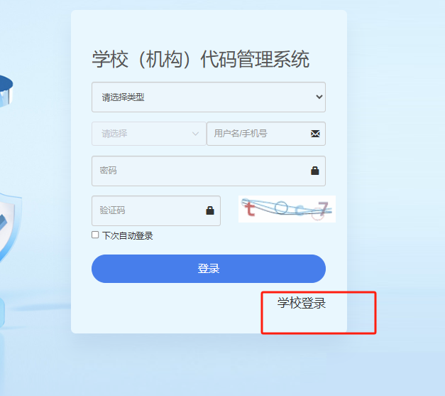

点击学校登录，进入学校登录页面

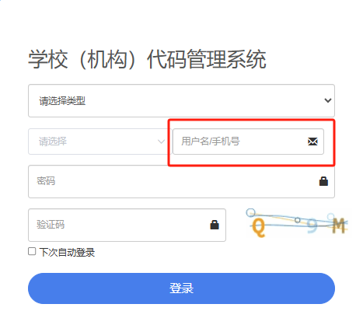

高校用户在红框中输入学校十位机构代码，填写密码和验证码后，点击登录按钮完成登录操作。

## 3.4办学点填报

### 3.4.1进入校区管理界面

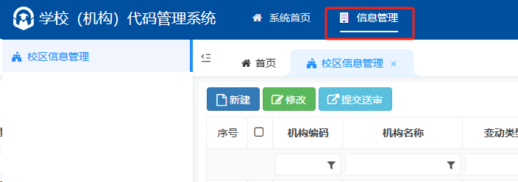

点击信息管理页签，进入校区管理界面

### 3.4.2 进入校区信息维护界面

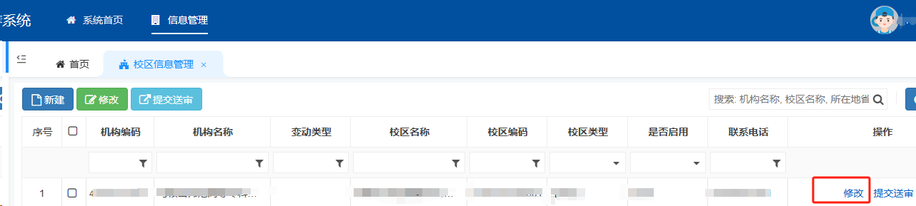

找到要修改的校区，点击修改按钮进入校区信息维护界面

### 3.4.3修改校区信息

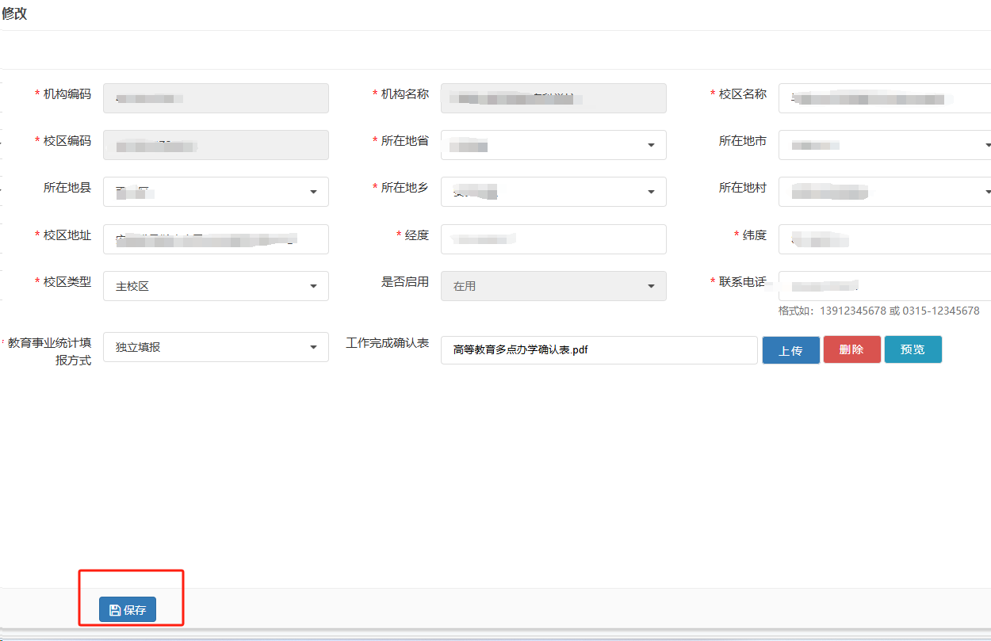

在界面中修改校区信息，修改后点击保存

### 3.4.4新建校区

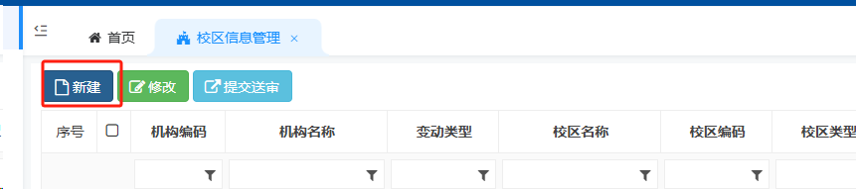

点击新建按钮，进入校区信息录入页面，录入信息后点击保存，完成新建校区工作

### 3.4.5撤销校区

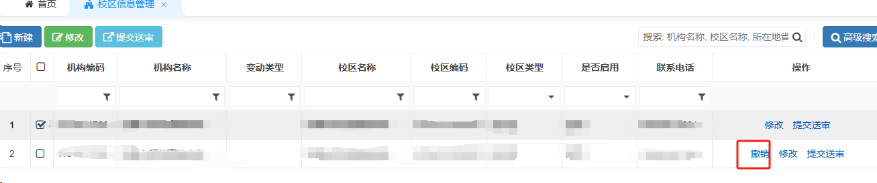

在校区信息管理界面，点击校区操作列的撤销按钮进行撤销

### 3.4.6变动校区提交

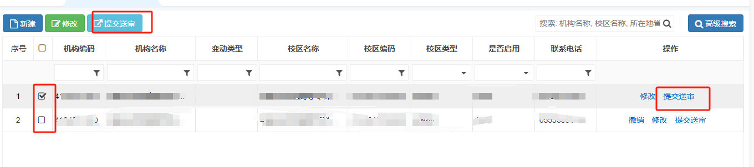

进行过修改、设立、撤销的校区必须进行提交才能被上级审核。提交时可以选择校区右侧的提交按钮进行单个提交，也可以在左侧勾选要提交的校区，点击上方的提交按钮批量提交。

# 4.管理部门用户使用说明

## 4.1工作流程

### 4.1.1 县级教育管理部门使用流程

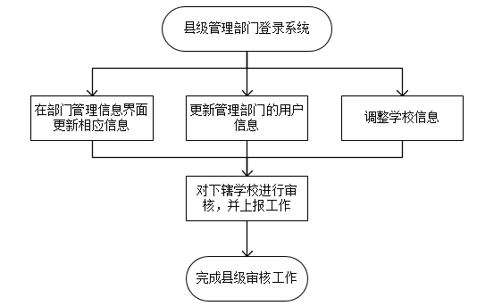

## 4.2进入系统

登录网址：

https://dmxt.emic.edu.cn

## 4.3用户登录

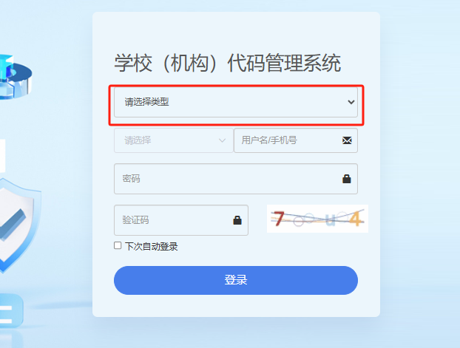

选择业务职能，业务职能分为管理，高等教育，中等职业教育，基础教育。

管理:如果是省级单位，那么可以同时对高等教育，中等职业教育，基础教育三类学校进行管理。

高等教育：可以对高等教育学校进行管理。

中等职业教育：可以对中等职业教育学校进行管理。

基础教育：可以对基础教育学校进行管理。

选择好单位代码和业务职能后，输入登录口令，点击进入按钮，进入系统

## 4.4首页

### 4.4.1 首页内容

点击上方的问题数据、重点核查、数据审核、工作进度模块，会跳转到对应页面

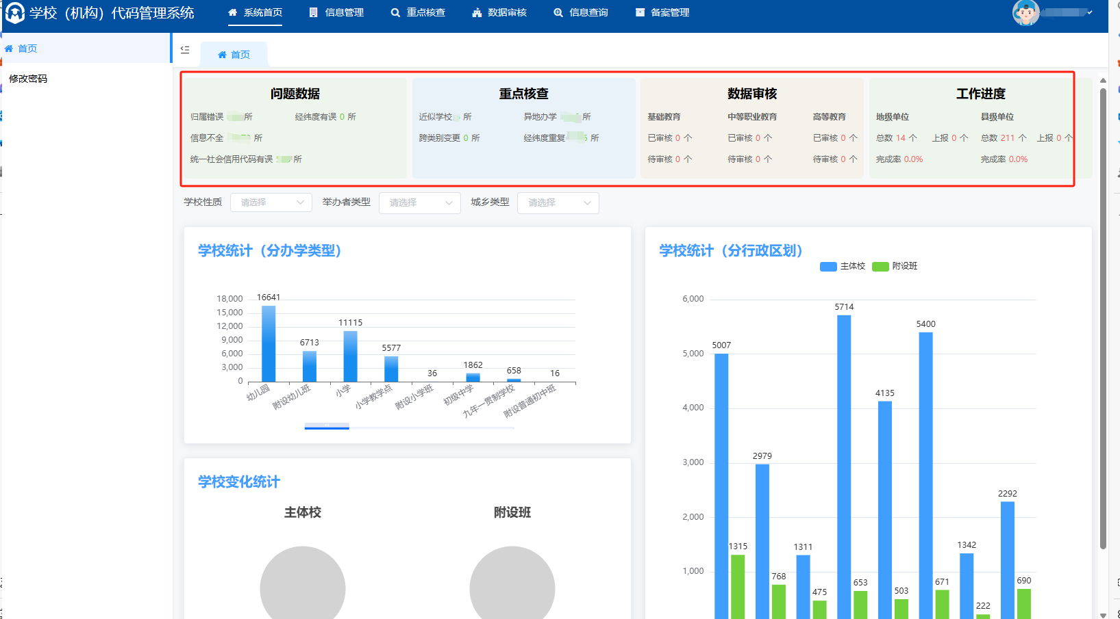

下方图表显示部门内部学校情况，可根据红框内的条件进行筛选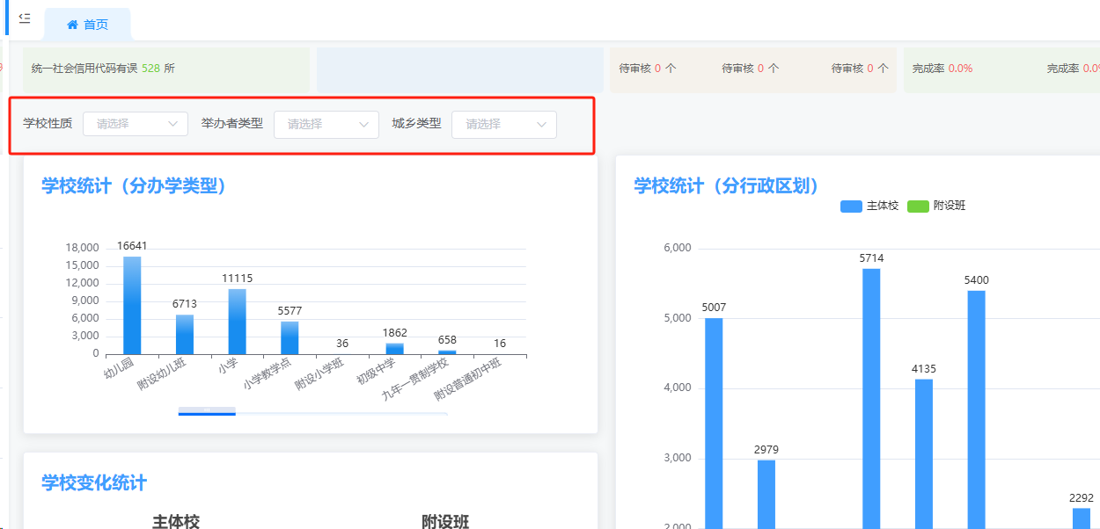

### 4.4.2 修改自身密码

在首页左侧点击修改密码，可修改用户登录密码

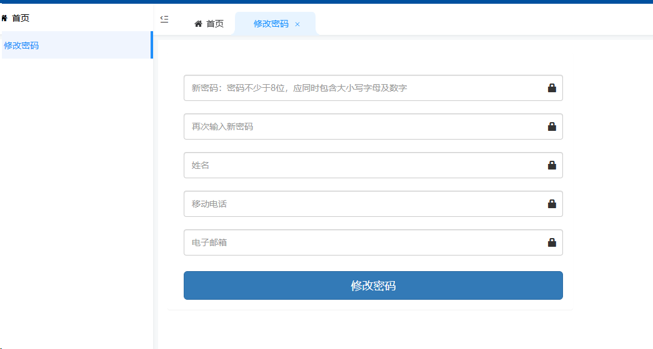

## 4.5 部门信息管理

### 4.5.1 修改部门信息

在左侧区划树中选择要修改信息的部门，点击修改按钮在弹出的窗口中进行维护，维护后点击确定，完成修改部门信息工作。

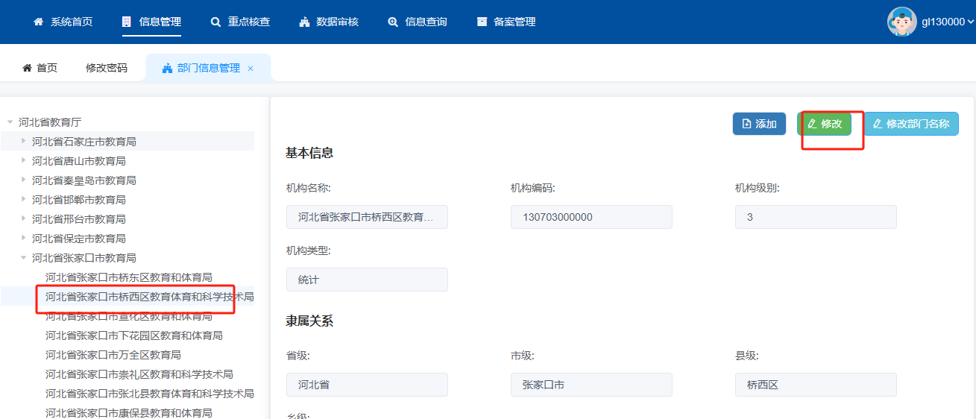

### 4.5.2 修改部门称谓

在左侧区划树中选择要修改称谓的部门，点击修改部门名称按钮在弹出的窗口中进行维护，维护后点击确定，完成修改部门称谓工作。

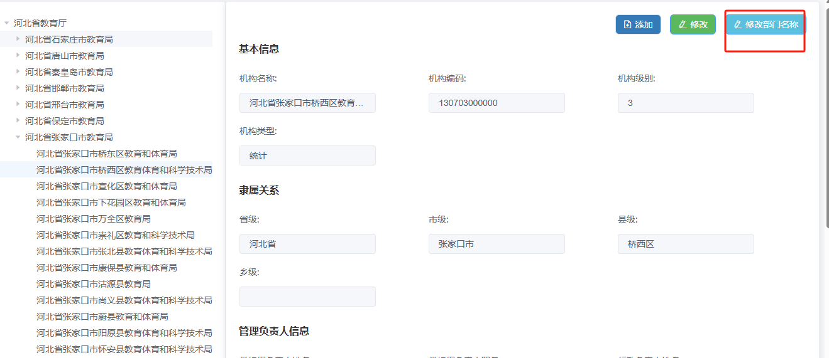

### 4.5.3 自建采集部门

在左侧区划树中选择要自建部门的上级部门，点击添加按钮在弹出的窗口中进行维护，维护后点击确定，完成自建采集部门工作。

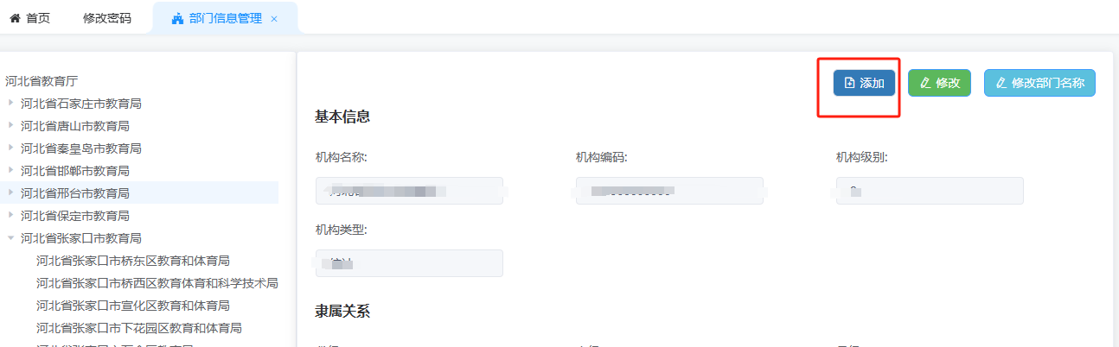

### 4.5.4 删除自建部门

在左侧区划树中选择要自建部门的上级部门，点击添加按钮在弹出的窗口中进行维护，维护后点击确定，完成自建采集部门工作。

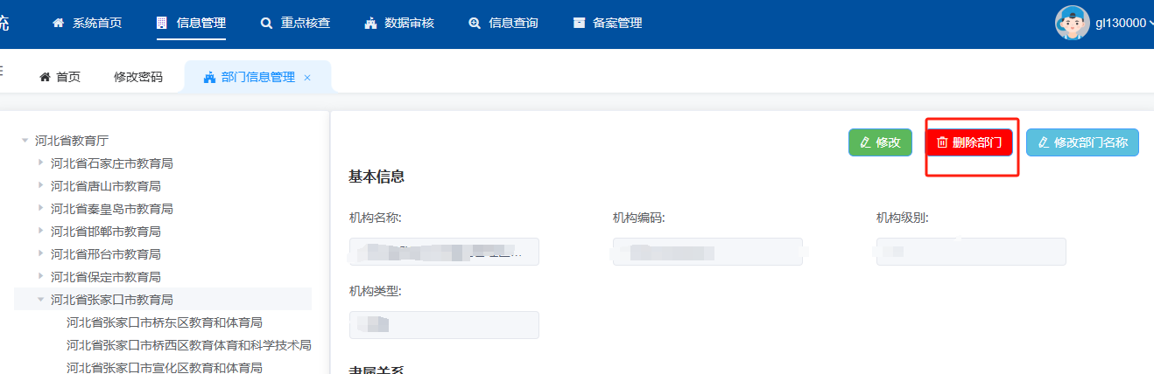

### 4.5.5 部门人员管理

在右侧基本信息的下方是部门人员信息。点击人员右侧的查看按钮，可以查看人员信息。点击编辑按钮，可以修改用户的邮箱和电话。点击重置密码，可以将用户的密码重置，密码重置后变为11_8888。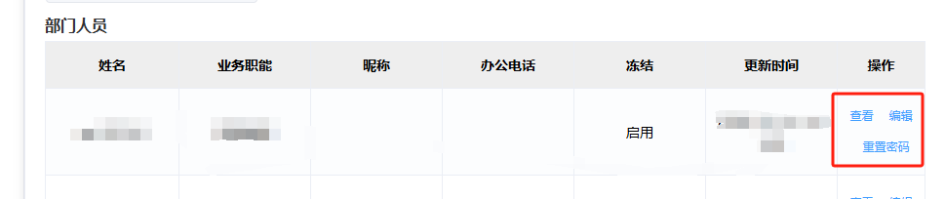

## 4.6 学校信息管理

### 4.6.1学校信息查看

点击上方菜单栏的信息管理，选择左侧的学校信息管理进入学校信息维护界面。在左侧区划树中选择要查看学校所在部门，在右侧筛选框中可对学校进行筛选。筛选框中带有大漏斗的字段需要手动输入条件，带有小三角的字段可以在已有条件中进行选择，已有条件支持多选。也可直接在右上角的搜索框中输入信息，点击放大镜图标进行搜索。

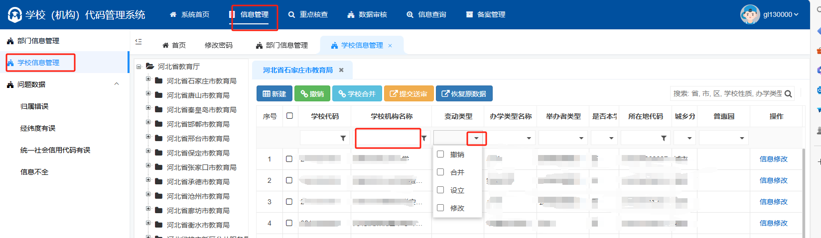

### 4.6.2新建学校

点击新建学校按钮，进入新建页面。在页面中填写学校信息，上传审批认证文件后点击保存，完成新建学校操作。

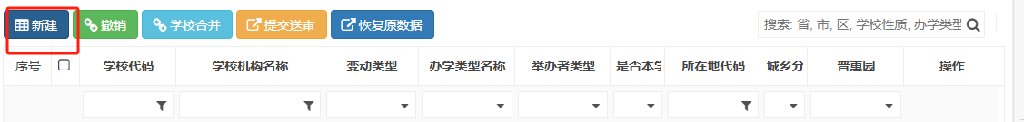

可通过选择市级后点击，可将所有市级的用户筛选出来，若选择后点击，可将所有县级的用户筛选出来。

### 4.6.2撤销学校

在学校信息左侧勾选要撤销的学校，点击撤销按钮，进入撤销学校页面。

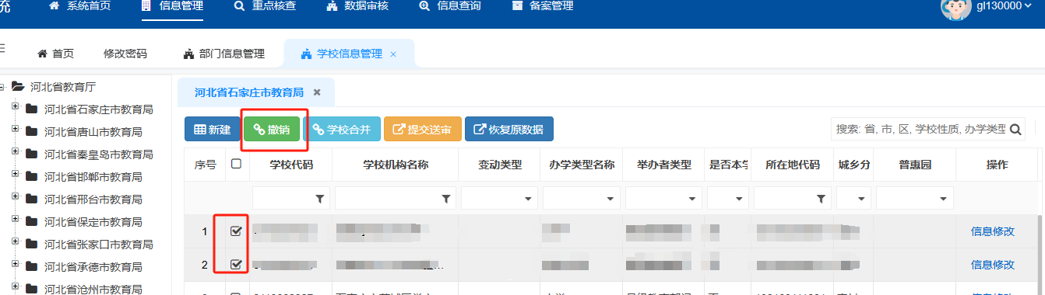

在撤销页面上传撤销文件，填写相关文件信息后，点击右上撤销学校按钮，完成学校撤销操作。

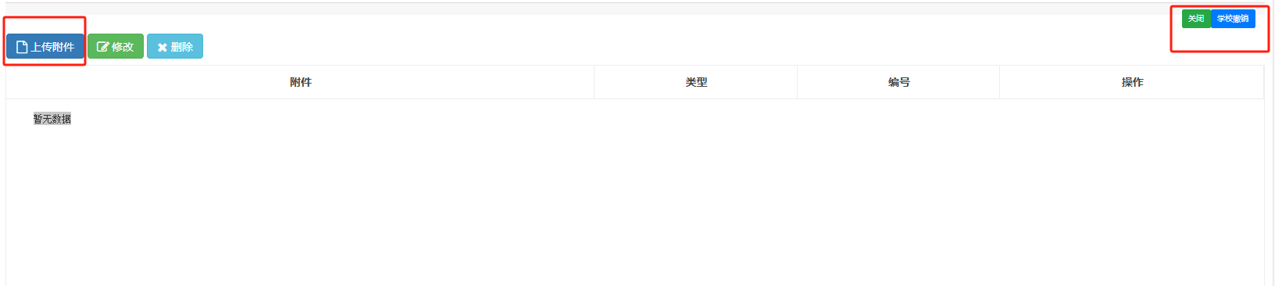

### 4.6.3合并学校

点击合并按钮，进入合并学校页面。

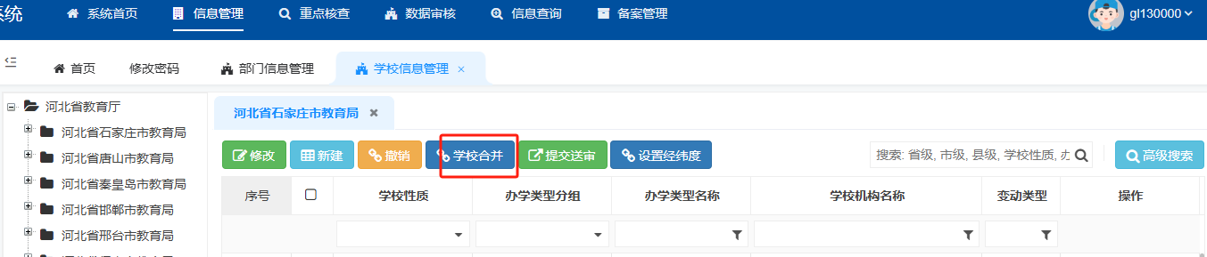

在合并页面上方输入查询条件点击查询，下方就会出现符合条件的学校。在下方勾选要设置的学校，点击橙色按钮，学校会被添加到左侧，点击蓝色按钮会被添加到右侧。左侧学校是要进行合并操作的学校，右侧学校是合并的目标学校。学校设置好后，点击确定按钮，完成合并操作。

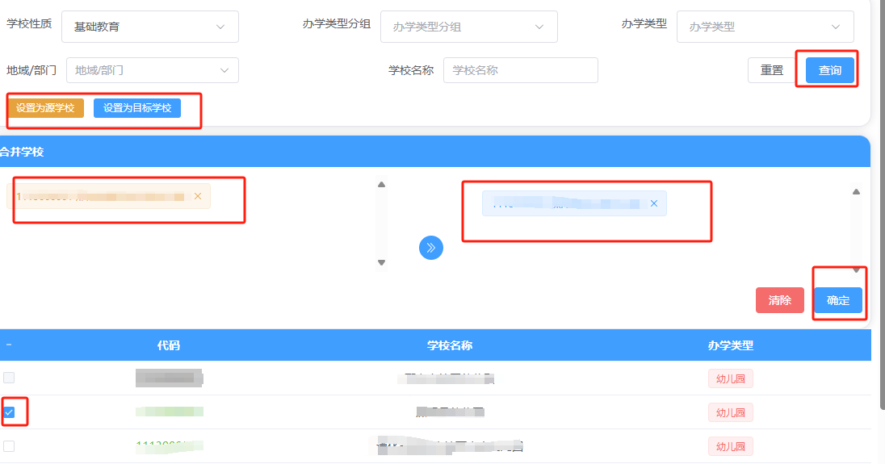

### 4.6.4设置经纬度

在下方勾选学校后，点击设置经纬度按钮，为勾选的学校设置经纬度。

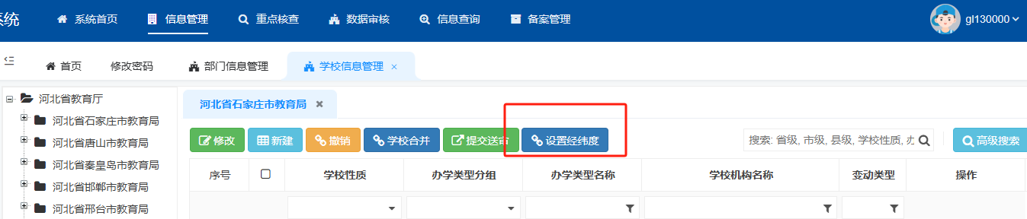

### 4.6.5修改学校信息

点击学校右侧的信息修改按钮，进入学校信息修改界面。

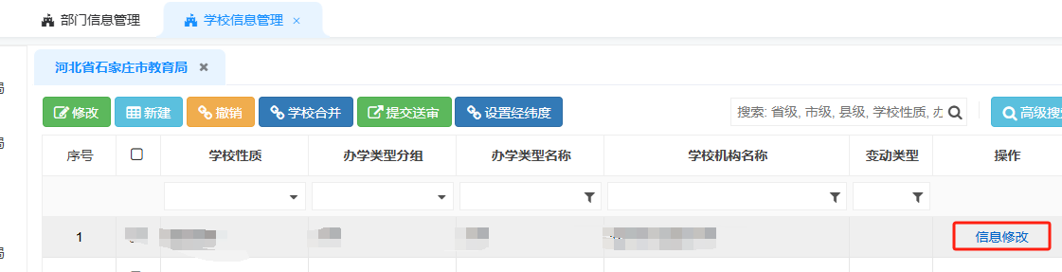

学校信息分为三部分，在基础信息中可以维护学校的主体信息和上传审批文件。

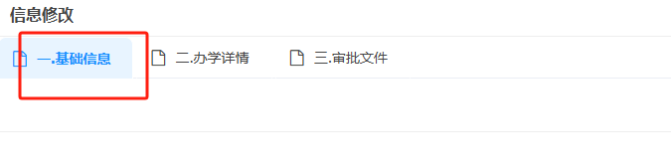

在办学详情中，可以维护学校主体校和附设班的信息

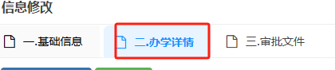

在审批文件中，可以查看学校上传的所有文件

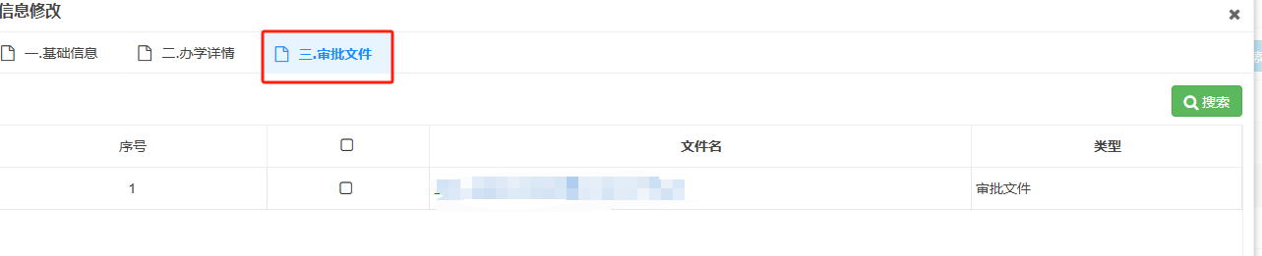

### 4.6.6新建附设班

在办学详情中，点击新建附设班按钮，在弹出的窗口中完善附设班信息，完成新建附设班操作。

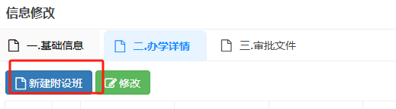

### 4.6.7撤销附设班

在办学详情中，点击要撤销的附设班右侧的撤销按钮，完成撤销附设班操作。

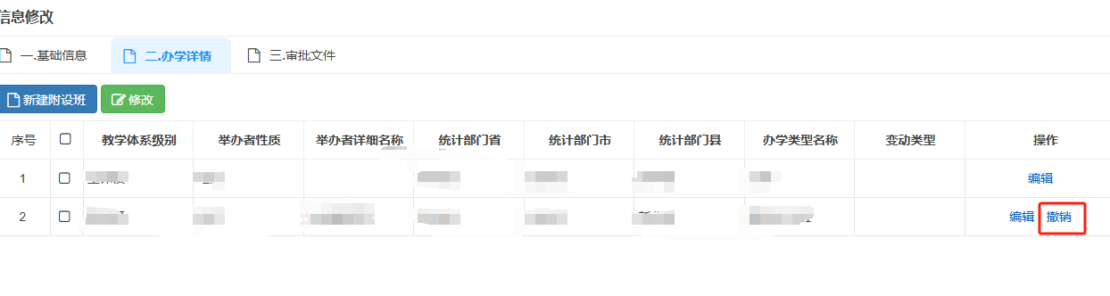

## 4.7 问题数据

### 4.7.1归属错误

点击上方菜单栏的信息管理，选择左侧的归属错误进入归属错误维护界面。在上年管理部门那里选择好要调整的学校的上年部门，下方就会出现学校信息。勾选下方要调整的学校，在上方右侧选择好采集部门、统计部门后点击归属调整按钮，完成归属操作。

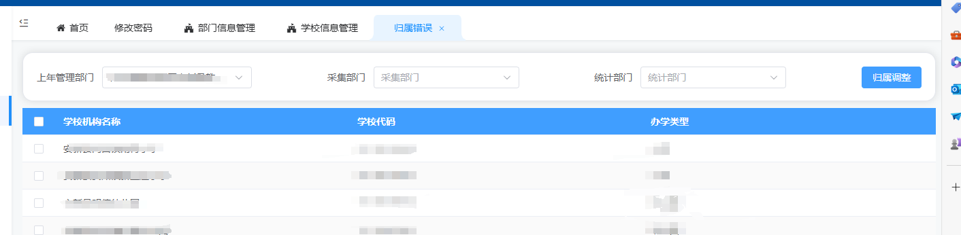

### 4.7.2统一社会信用代码有误

点击上方菜单栏的信息管理，选择左侧统一社会信用代码有误进入归统一社会信用代码有误学校维护界面。在下方显示的学校的统一社会信用代码均不符合规范，需要调整统一社会信用代码后提交审核。

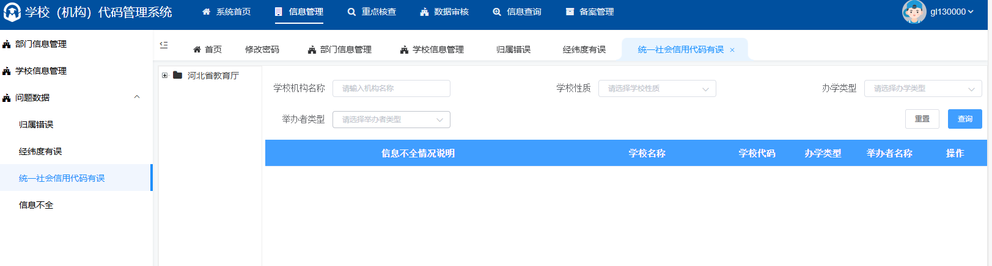

### 4.7.3信息不全

点击上方菜单栏的信息管理，选择左侧信息不全进入信息不全维护界面。在下方显示的学校都是信息不全学校，具体原因会在情况说明中显示，需要补全信息后提交审核。若还有信息不全学校，部门将无法上报。

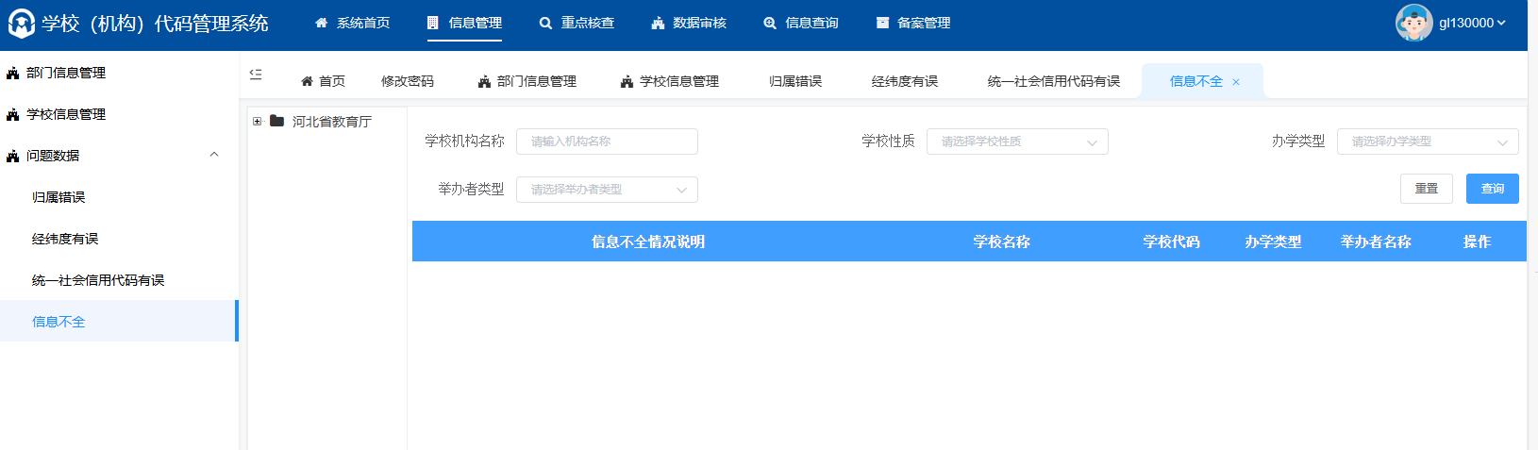

## 4.8 校区信息管理

点击上方菜单栏的信息管理，选择左侧校区信息管理进入校区信息管理维护界面，该界面只有县级管理部门可以进入。校区信息管理界面功能与学校信息管理相同。

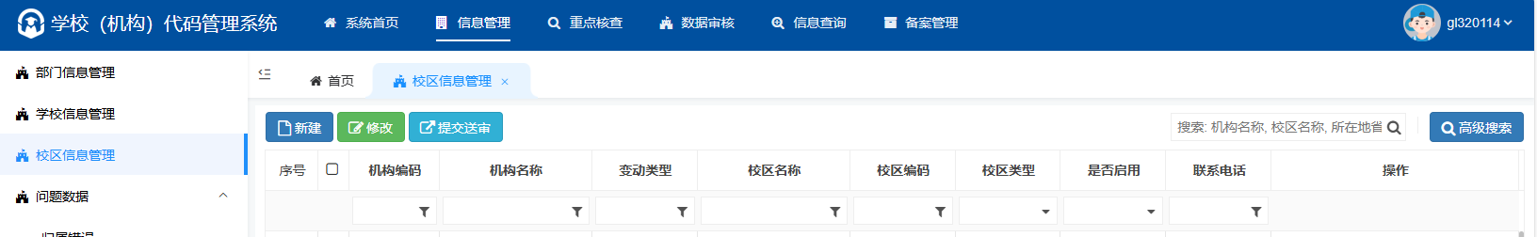

## 4.9 重点核查

点击上方菜单栏的重点核查，左侧会显示各类情况的核查。核查显示的数据并非错误，但需要用户自行核实是否需要修改。如果要查看具体信息，可点击右侧的操作按钮。

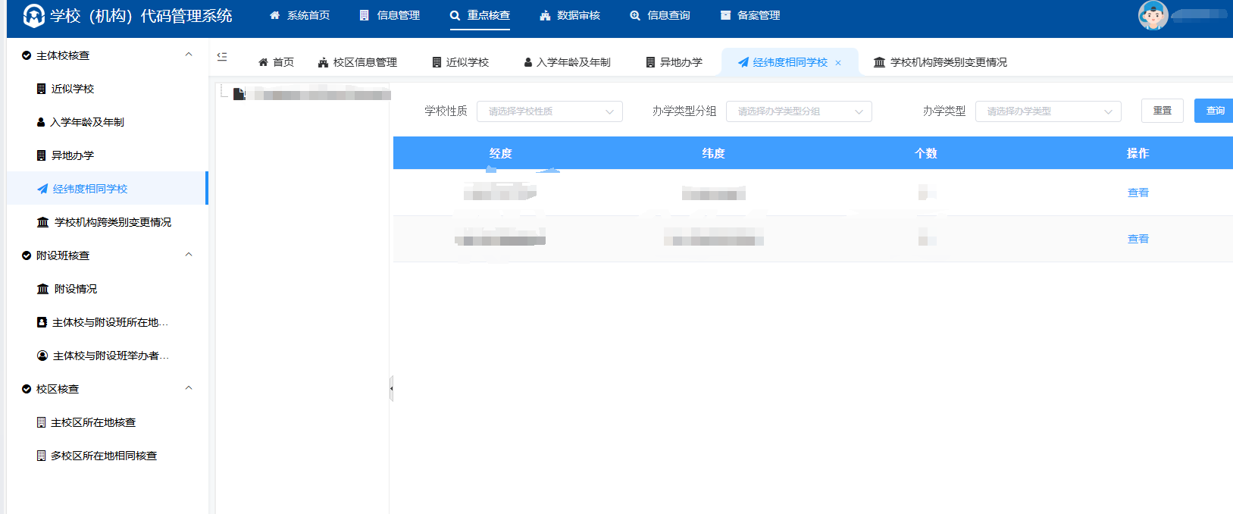

## 4.10 数据审核

### 4.10.1学校审核

点击上方菜单栏的数据审核，左侧选择学校审核，进入学校审核界面。显示在下方的学校是待审核学校，可以点击详情按钮查看学校信息。若要审核单个或多个学校，在下方勾选要审核的学校，点击审核按钮，进行审核。若想审核某一部门下所有学校，也可在左侧选中部门，点击批量审核按钮。

### 4.10.2校区审核

点击上方菜单栏的数据审核，左侧选择校区审核，进入校区审核界面。校区审核功能与学校审核相同。

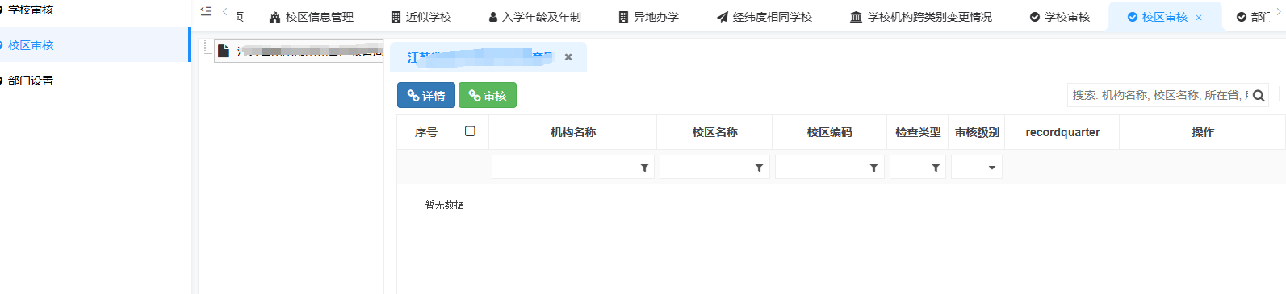

### 4.10.3部门设置

点击上方菜单栏的数据审核，左侧选择部门设置，进入部门设置界面。在左侧选择要设置的部门，下方会显示可操作的部门信息。勾选下方的部门，点击允许工作、暂停工作、完成工作按钮进行部门状态设置。点击完成工作时，必须保证部门辖内无未提交、未审核的学校、信息不全的学校。

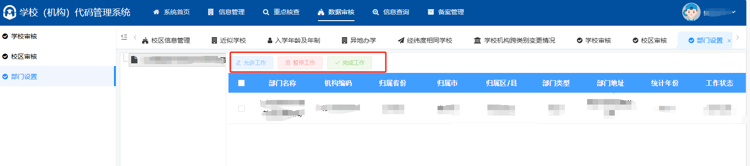

## 4.11 信息查询

### 4.11.1主体校查询

点击上方菜单栏的信息查询，左侧选择主体校查询，进入主体校查询界面。点击详情按钮，会显示学校的详情信息。点击上方的下载按钮，会下载该部门的内部使用稿文件。

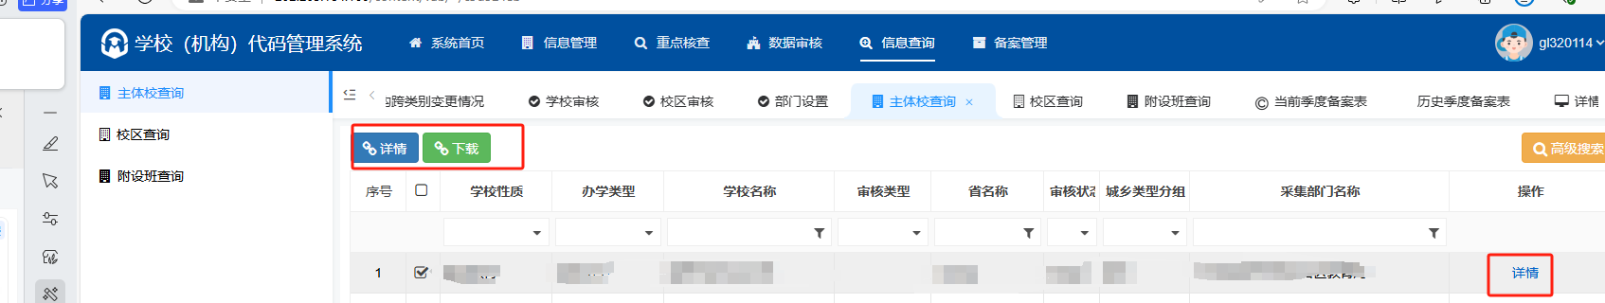

### 4.11.2校区查询

校区查询显示校区信息，功能同主体校查询。

### 4.11.3附设班查询

附设班查询显示附设班信息，功能同主体校查询。

## 4.12 备案管理

### 4.12.1当前季度备案表

点击上方菜单栏的备案管理，左侧选择当前季度备案表，进入当前季度备案表查询界面。左上角可切换视角采集、统计。点击右侧查询按钮，下方会显示当前季度备案数据。点击绿色按钮，在弹出的页面点击下载可下载备案表。

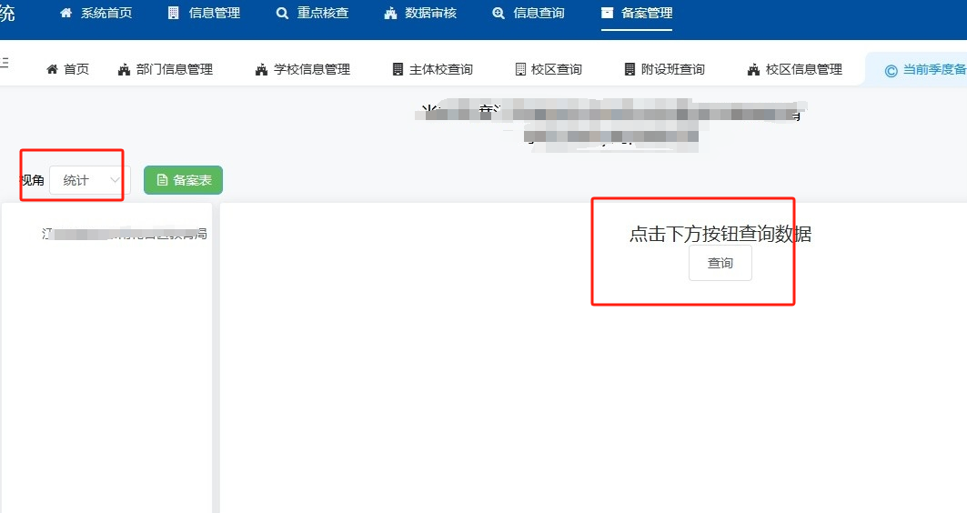

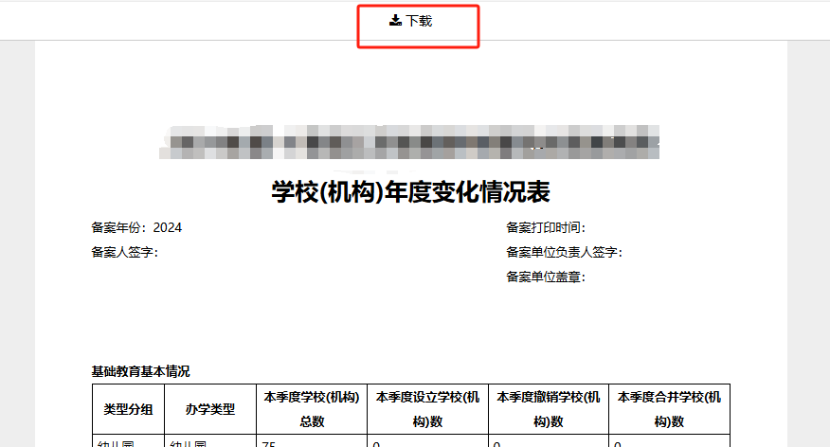

### 4.12.2历史季度备案表

历史季度备案表与当前季度备案表功能相比多了选择年份和季度的功能，其余相同。

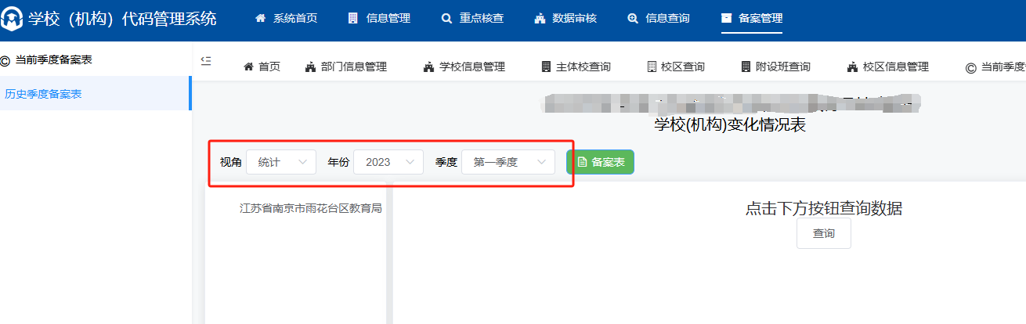

# 5.附件

## 5.1学校机构申报确认表

**学校(机构)申报确认表**

|  |  |  |  |  |
| --- | --- | --- | --- | --- |
| 类型:口设立口修改口撤销口合并 | | 文号：_________________________ | | |
| 申请学校代码：________________ 注：此项新设立学校无需填写 | | | | |
| 被合并学校填写 | 合并到学校名称：__________________________  合并到学校代码：___________________________ | | | |
| **项目** | **原内容** | | **变更后内容** | **新设立内容** |
| 学校名称 |  | |  |  |
| 办学类型名称 |  | |  |  |
| 法人和其他组织统一社会信用代码 |  | |  |  |
| 举办者名称 |  | |  |  |
| 举办者详细名称 |  | |  |  |
| 属地管理部门名称 |  | |  |  |
| 是否少数民族学校 |  | |  |  |
| 性质类别 |  | |  |  |
| 小学入学年龄 |  | |  |  |
| 小学规定年制 |  | |  |  |
| 初中入学年龄 |  | |  |  |
| 初中规定年制 |  | |  |  |
| 民办学校办学许可证号 |  | |  |  |
| 普惠性民办幼儿园 |  | |  |  |
| 民办学校法人属性 |  | |  |  |
| 营利性民办学校全称 |  | |  |  |
| 业务职能部门意见：  业务职能部门名称： 签 字  日期： 年 月 日 | | | | |
| 代码管理部门意见：  学校代码管理部门名称： 签 字  日期： 年 月 日 | | | | |
| 单位意见:  单位：盖章  日期： 年 月 日 | | | | |

**注：**1. 本表可从学校（机构）代码管理信息系统中下载；

2. 在本年度设立、撤销、合并学校（机构）或变更学校名称、办学类型、组织机构代码、举办者、属地管理部门、少数民族学校、学校所在地、性质类别、小学入学年龄、小学规定年制、初中入学年龄、初中规定年制等学校（机构）的关键属性时，均需填写该表；

3. 附设班的设立、撤销、合并以及关键属性的变更，也需填写该表。

## 5.2业务职能部门及代码管理部门确认单

|  |  |  |  |  |
| --- | --- | --- | --- | --- |
| **学校类型分组** | **业务职能部门** | | **代码管理部门** | |
| **部门名称** | **部门负责人签字** | **部门名称** | **部门负责人签字** |
| 幼儿园 |  |  |  |  |
|  |  |  |  |
| 小学 |  |  |  |  |
|  |  |  |  |
| 初级中学 |  |  |  |  |
|  |  |  |  |
| 普通高中 |  |  |  |  |
|  |  |  |  |
| 特殊教育 |  |  |  |  |
|  |  |  |  |
| 专门学校 |  |  |  |  |
|  |  |  |  |
| 中等职业学校 |  |  |  |  |
|  |  |  |  |
| 普通高等学校 |  |  |  |  |
|  |  |  |  |
| 成人高等学校 |  |  |  |  |
|  |  |  |  |
| 培养研究生的科研机构 |  |  |  |  |
|  |  |  |  |

注：1. 本表可从学校（机构）代码管理信息系统中下载；

2. 请业务职能部门与代码管理部门认真审核“表1.基础教育基本情况”、“表2.中等职业教育基本情况”、“表3.高等教育基本情况”，填写“表4. 业务职能部门及代码管理部门确认单”，确认无误后签字；

3. 若管理某类学校的业务职能部门多于两个，可在“表4. 业务职能部门及代码管理部门确认单”中自行加行。

## 5.3办学点信息确认单

学校名称：

学校（机构）标识码：

确认年度：

|  |  |  |  |  |
| --- | --- | --- | --- | --- |
| 序号 | 办学点名称 | 办学点类型 | 所在省份 | 所在地市 |
| 1 | XX校区 | 主校区 | 北京 | 海淀区 |
| 2 | XX分校 | 分校区 | 北京 | 朝阳区 |
| 3 | XX校区 | 分校区 | 江苏 | 苏州 |
|  |  |  |  |  |
|  |  |  |  |  |
|  |  |  |  |  |

单位：（盖章） 单位主要负责人签字：

日期： 年 月 日

## 5.4学校(机构)年度变化情况表

备案年份： 备案表打印时间：

备案人签字： 备案单位负责人签字：

备案单位盖章：

### 5.4.1基础教育基本情况

单位：所

|  |  |  |  |  |  |
| --- | --- | --- | --- | --- | --- |
| 类型分组 | 办学类型 | 本年度学校  (机构)总数 | 本年度设立学校(机构)数 | 本年度撤销学校(机构)数 | 本年度合并学校(机构)数 |
| 幼儿园 | 幼儿园 |  |  |  |  |
| 附设幼儿班 |  |  |  |  |
| 小学 | 小学 |  |  |  |  |
| 小学教学点 |  |  |  |  |
| 附设小学班 |  |  |  |  |
| 初级中学 | 初级中学 |  |  |  |  |
| 九年一贯制学校 |  |  |  |  |
| 附设普通初中班 |  |  |  |  |
| 职业初中 |  |  |  |  |
| 附设职业初中班 |  |  |  |  |
| 普通高中 | 完全中学 |  |  |  |  |
| 高级中学 |  |  |  |  |
| 十二年一贯制学校 |  |  |  |  |
| 附设普通高中班 |  |  |  |  |
| 特殊教育 | 盲人学校 |  |  |  |  |
| 聋人学校 |  |  |  |  |
| 培智学校 |  |  |  |  |
| 其他特教学校 |  |  |  |  |
| 附设特教班 |  |  |  |  |
| 专门 | 专门学校 |  |  |  |  |

### 5.4.2中等职业教育基本情况

单位：所

|  |  |  |  |  |  |  |  |  |  |  |
| --- | --- | --- | --- | --- | --- | --- | --- | --- | --- | --- |
| 类型分组 | 办学类型 | | 本年度学校  (机构)总数 | | 本年度设立学校(机构)数 | | 本年度撤销学校(机构)数 | | 本年度合并学校(机构)数 | |
| 中等职业学校 | | 调整后中等职业学校 | |  | |  | |  | |  | |
| 中等技术学校 | |  | |  | |  | |  | |
| 中等师范学校 | |  | |  | |  | |  | |
| 成人中等专业学校 | |  | |  | |  | |  | |
| 职业高中学校 | |  | |  | |  | |  | |
| 残疾人中等职业学校 | |  | |  | |  | |  | |
| 其他中职机构 | |  | |  | |  | |  | |
| 附设中职班 | |  | |  | |  | |  | |

### 5.4.3高等教育基本情况

单位：所

|  |  |  |  |  |  |
| --- | --- | --- | --- | --- | --- |
| 类型分组 | 办学类型 | 本年度学校  (机构)总数 | 本年度设立学校(机构)数 | 本年度撤销学校(机构)数 | 本年度合并学校(机构)数 |
| 普通高校 | 大学 |  |  |  |  |
| 学院 |  |  |  |  |
| 独立学院 |  |  |  |  |
| 高等专科学校 |  |  |  |  |
| 高等职业学校 |  |  |  |  |
| 职业本科 |  |  |  |  |
| 其他普通高教机构 |  |  |  |  |
| 成人高校 | 职工高校 |  |  |  |  |
| 农民高校 |  |  |  |  |
| 管理干部学院 |  |  |  |  |
| 教育学院 |  |  |  |  |
| 独立函授学院 |  |  |  |  |
| 广播电视大学 |  |  |  |  |
| 其他成人高教机构 |  |  |  |  |
| 培养研究生的科研机构 | 培养研究生的科研机构 |  |  |  |  |

## 5.5举办者类型码表

|  |  |  |  |  |
| --- | --- | --- | --- | --- |
|  | 学校举办者（3位）（非幼儿园） | | 学校举办者（3位）（幼儿园） | |
| 中央 | 中央 | 党政机关代码 | 中央 | 党政机关代码 |
| 地方 | 省级教育部门 | 811 | 省级教育部门 | 811 |
| 省级其他部门 | 812 | 省级其他部门 | 812 |
| 地级教育部门 | 821 | 地级教育部门 | 821 |
| 地级其他部门 | 822 | 地级其他部门 | 822 |
| 县级教育部门 | 831 | 县级教育部门 | 831 |
| 县级其他部门 | 832 | 县级其他部门 | 832 |
| 地方企业 | 891 | 地方企业 | 891 |
| 民办 | 999 | 事业单位 | 892 |
|  | 具有法人资格的中外合作办学及内地与港澳地区合作办学 | AAA | 部队 | 893 |
|  |  |  | 集体 | 894 |
|  |  |  | 民办 | 999 |
|  |  |  | 具有法人资格的中外合作办学及内地与港澳地区合作办学 | AAA |

## 5.6办学类型码表

|  |  |  |
| --- | --- | --- |
| 代码 | 办学类型 | 学校 |
| 111 | 幼儿园 | 幼儿园 |
| 119 | 附设幼儿班 |
| 211 | 小学 | 小学 |
| 218 | 小学教学点 |
| 219 | 附设小学班 |
| 221 | 职工小学 | 成人小学 |
| 222 | 农民小学 |
| 228 | 成人小学班 |
| 229 | 扫盲班 |
| 311 | 初级中学 | 普通初中 |
| 312 | 九年一贯制学校 |
| 319 | 附设普通初中班 |
| 321 | 职业初中 | 职业初中 |
| 329 | 附设职业初中班 |
| 331 | 成人职工初中 | 成人初中 |
| 332 | 成人农民初中 |
| 341 | 完全中学 | 普通高中 |
| 342 | 高级中学 |
| 345 | 十二年一贯制学校 |
| 349 | 附设普通高中班 |
| 351 | 成人职工高中 | 成人高中 |
| 352 | 成人农民高中 |
| 361 | 调整后中等职业学校 | 中等职业学校 |
| 362 | 中等技术学校 |
| 363 | 中等师范学校 |
| 364 | 成人中等专业学校 |
| 365 | 职业高中学校 |
| 366 | 技工学校 |
| 367 | 残疾人中等职业学校 |
| 368 | 附设中职班 |
| 369 | 其他中职机构 |
| 371 | 专门学校 | 专门学校 |
| 411 | 本科院校：大学 | 普通高等学校 |
| 412 | 本科院校：学院 |
| 413 | 本科院校：独立学院 |
| 414 | 专科院校：高等专科学校 |
| 415 | 专科院校：高等职业学校 |
| 416 | 本科院校：职业本科 |
| 419 | 其他普通高教机构：分校、大专班 |
| 421 | 职工高校 | 成人高等学校 |
| 422 | 农民高校 |
| 423 | 管理干部学院 |
| 424 | 教育学院 |
| 425 | 独立函授学院 |
| 426 | 广播电视大学 |
| 429 | 其他成人高教机构 |
| 511 | 盲人学校 | 特殊教育 |
| 512 | 聋人学校 |
| 513 | 弱智学校 |
| 514 | 其他特教学校（指对两类以上残疾人进行教育的学校） |
| 519 | 附设特教班 |
| 911 | 培养研究生的科研机构 | 培养研究生的科研机构 |
| 931 | 职工技术培训学校（机构） | 中等职业培训机构 |
| 932 | 农村成人文化技术培训学校（机构） |
| 933 | 其他培训机构（含社会培训机构） |